附件：
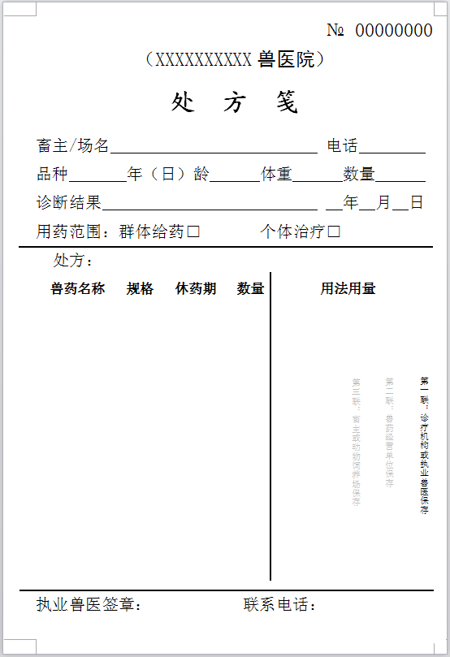
广东省兽医处方笺样式

